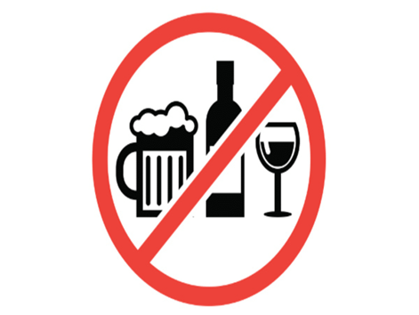

**Правовые аспекты воспитания**

**Уважаемые родители!**

Вы несете полную ответственность за воспитание и содержание своих детей.

В статье 32 Конституции Республики Беларусь указано:

«Родители или лица, их заменяющие, имеют право и обязаны воспитывать детей, заботиться об их здоровье, развитии и обучении. Ребенок не должен подвергаться жестокому обращению или унижению, привлекаться к работам, которые могут нанести вред его физическому, умственному или нравственному развитию. Дети обязаны заботиться о родителях, а также о лицах, их заменяющих, и оказывать им помощь».

В статье 17 Закона Республики Беларусь «О правах ребенка»:

«Родители (опекуны, попечители) должны создавать необходимые условия для полноценного развития,

воспитания, образования, укрепления здоровья ребенка и подготовки его к самостоятельной жизни в семье и обществе».

ЭТО ВАЖНО!

Кодекс об административных правонарушений:

Статья 9.4. Невыполнение обязанностей по воспитанию детей.

1. Невыполнение родителями или лицами, их заменяющими, обязанностей по воспитанию детей, повлекшее совершение несовершеннолетним деяния, содержащего признаки административного правонарушения либо преступления, но не достигшим ко времени совершения такого деяния возраста, с которого наступает административная или уголовная ответственность за совершенное деяние, - влечет предупреждение или наложение штрафа в размере до десяти базовых величин.

2. То же деяние, совершенное повторно в течение одного года после наложения административного взыскания за такое же нарушение, – влечет наложение штрафа в размере от десяти до двадцати базовых величин.

Статья 17.4. Вовлечение несовершеннолетнего в антиобщественное поведение

Вовлечение несовершеннолетнего в антиобщественное поведение путем покупки для него алкогольных, слабоалкогольных напитков или пива, а также иное вовлечение лицом, достигшим восемнадцатилетнего возраста, заведомо несовершеннолетнего в употребление алкогольных, слабоалкогольных напитков или пива либо в немедицинское употребление сильнодействующих или

других одурманивающих веществ – влекут наложение штрафа в размере от десяти до тридцати базовых величин.

Статья 17.13. Неисполнение обязанностей по сопровождению или обеспечению сопровождения несовершеннолетнего в ночное время вне жилища.

Не допускайте бесцельного, бесконтрольного времяпровождения детей на улице. Рано или поздно это приведет к совершению правонарушений, а также ваши дети сами могут стать жертвой преступления. Кроме того, сам факт нахождения несовершеннолетних вне жилища без сопровождения взрослых в период с 23.00 до 06.00 часов влечет административную ответственность по ст. 17.13 КоАП Республики Беларусь.

1. Неисполнение родителями или лицами, их заменяющими, обязанностей по сопровождению несовершеннолетнего в возрасте до шестнадцати лет либо по обеспечению его сопровождения совершеннолетним лицом в период с двадцати трех до шести часов вне жилища – влечет предупреждение или наложение штрафа в размере до двух базовых величин.

2. То же деяние, совершенное повторно в течение одного года после наложения административного взыскания за такое же нарушение, – влечет наложение штрафа в размере от двух до пяти базовых величин.

**Родители!!!!! Помните, что самый главный и решающий фактор в воспитании ребенка - это личное поведение и образ жизни его родителей.**